7 vrchů představuje klíčové oblasti vlivu ve společnosti:

1. Rodina a život
Bůh je původce rodiny. Už v prvních kapitolách Bible se dozvídáme o celoživotním svazku jednoho muže a jedné ženy.
Chceme podporovat původní ideu rodiny, posilovat ji a vidět obnovené poslání pro další generace.

Můžeme vystoupat na Babylon (Mojetín), na nejvyšší kopec v našem okolí, tak jako je první a nejvyšší z vrchů ten s názvem RODINA A ŽIVOT.

2. Politika a vláda
Bůh ustanovil vládu, aby chránila spravedlnost a právo a aby vytvořila v národě pokojné a bezpečné prostředí. Budoucí politici by se měli připravovat na to, jak svou autoritu používat ve prospěch obyvatel, kteří je delegovali. Naší snahou je povzbuzovat všechny křesťany, aby se za oblast politiky nejen modlili, ale aby do ní taky vstupovali a vnášeli hodnoty Božího království.

Vyjděte si na skály na Babě nad Vážanama, odtud je teď po vykácení krásný výhled do krajiny a na vesničky dole pod sebou. To v nás může navodit pocit jakési nadřazenosti a povýšenosti nad okolím, tak jak to pozorujeme u mnohých politiků dneška. Stačí však popojít dále do lesa na rozcestí, na křižovatku cest, kde stojí Zemánkův kříž, pohlédnout na něj a člověk se stane hned pokornějším. Kéž by to tak fungovalo i u našich politiků! Můžeme se zde za ně pomodlit – tento vrch se jmenuje POLITIKA A VLÁDA.

3. Církev a náboženství
Božím záměrem pro církev je ukazovat na Ježíše Krista jako milosrdného Velekněze, který přišel zjevit dobrého Boha Otce a zprostředkovat smíření a spásu skrze svou oběť na kříži. Ti, kdo jsou Bohem poslaní pracovat na vrcholu církve, mají za úkol přinášet skrze vyučování a formaci Boží slovo, aby byl člověk náležitě připraven ke každému dobrému činu nejen v církvi, ale ve všech oblastech společnosti.

Další vrch, který můžeme navštívit a kde se můžeme pomodlit za CÍRKEV A NÁBOŽENSTVÍ, najdeme v Šebetově v Kapouňatech na kopci nad Oborou, kde stojí kaplička sv. Anny.

4. Vzdělání
Záměrem vzdělávání není jen předávání informací, ale spíše proměna studenta. Božím plánem pro tuto oblast je učednictví. Rozmnožení porozumění, hodnot a zručností způsobem, který umožňuje každému objevit a rozvíjet svoje dary tak, aby je mohl použít ve prospěch společnosti. Bůh svěřil autoritu a zodpovědnost za vzdělávání dětí primárně rodině, protože rodiče své děti milují nejvíc a také jsou zodpovědní za předávání dědictví z generace na generaci. Rodina je součástí církve a společnosti a je povolána s nimi spolupracovat. Bůh svěřil lidem různé dary a talenty, a proto je i povolání učitele ve službě výchovy a vzdělávání nezbytné.

Od našeho kostela se dá celkem pohodlně dojít k Hrudovu kříži, stojícímu u cesty k rybníku Pod Jankem. Když od něho pohlédneme dolů na městys, uvidíme přímo před sebou naši školu. Ta nám může připomenout další z vrchů – VZDĚLÁNÍ.
5. Podnikání
Bůh se chce prostřednictvím vrchu podnikání zjevit jako ten, kdo uvolňuje zaopatření a učí správcovství. Správný model správcovství v podnikání přináší slávu Bohu, spolupracuje s lidmi jako spolutvůrci a snaží se o eliminování chudoby a hladu. Moudře spravuje zdroje země, má úctu ke stvoření, minimalizuje odpady, recykluje a chce zanechat dalším generacím dědictví zdravé země.

Pátý vrch najdeme na okraji Knínic směrem na Šebetov. Zde na kopečku zvaným Jozéfek stojí socha sv. Josefa. Tento rok je Rokem sv. Josefa a do tohoto pátého týdne zapadá také svátek sv. Josefa. Svatý Josef byl tesařem, svoje výrobky musel prodávat, aby uživil Svatou Rodinu, byl tedy jakýmsi podnikatelem. Proto tento vrch může být vrchem PODNIKÁNÍ.

6. Umění, showbyznys, sport
Věříme, že Bůh je ten nejkreativnější tvůrce a umělec. Každý umělec tvoří ze svého srdce a dává podobu věcem tak, jak je vidí. Při pohledu na přírodu a na člověka můžeme vidět, že krása je extrémně důležitou hodnotou v Božím srdci.
Božím záměrem pro ty, kdo jsou povoláni do této oblasti, je oslava krásy, která pozdvihuje srdce, přináší naději a chuť žít. Umění má rozšiřovat srdce člověka, oblékat naše touhy do slov a obrazů a inspirovat člověka ke konání dobra. Úlohou zábavy a sportu je přinášet uvolnění, oddech, budovat naději a sílu pro budoucnost, dodávat odvahu čelit přítomnosti i výzvám budoucnosti.

Aby i Sudičtí měli aspoň jeden vrch na dosah, dalším místem je kříž u silnice z Vážan do Sudic. Z ostatních vesnic je možno sem dojet třeba na kole. Není sice na viditelném kopci, ale ze Sudic i Vážan se k němu musí jít do kopečka. Tento další vrch se jmenuje UMĚNÍ, SHOWBYZNYS A SPORT. Z tohoto místa jsou vidět skoro všechny předchozí vrchy, také knínický kostel i vážanský kostelíček. Ten můžeme považovat za umění našich předků, na blízkém fotbalovém hřišti se konávají závody hasičů, tedy sport, a také pouťové zábavy a oslavy.

7. Média
Ježíš má jméno Slovo života. Božím záměrem pro ty, kdo jsou povoláni do tohoto vrchu, je tvořit svým slovem tak, jak tvořil Otec. Mají v komunikaci přinášet kulturu života, pravdu a moudrost. Média mají privilegium upevňovat vztahy, budovat zdravé postoje a učit lidi kriticky myslet.

Posledním vrchem může být knínický Hájek. Není na něm žádný kříž ani jiná sakrální stavba (což je jistě škoda), ale je to kopeček, který ke Knínicím patří. Ze strany od silnice je na něj celkem pohodlný přístup, ovšem z ostatních stran výstup na něj dá pořádně zabrat. To nám může připomenout, že v dnešní době je velice snadné se dostat k nejrůznějším informacím, vybrat si z nich ty zásadní a potřebné bývá ovšem velice namáhavé, mnohdy nemožné. Proto nejen na Hájku pamatujme v našich modlitbách na MÉDIA, aby vždy informovala co nejobjektivněji. Hájek může připomínat Kalvárii... proto jej zkusme navštívit právě ve Svatém týdnu.

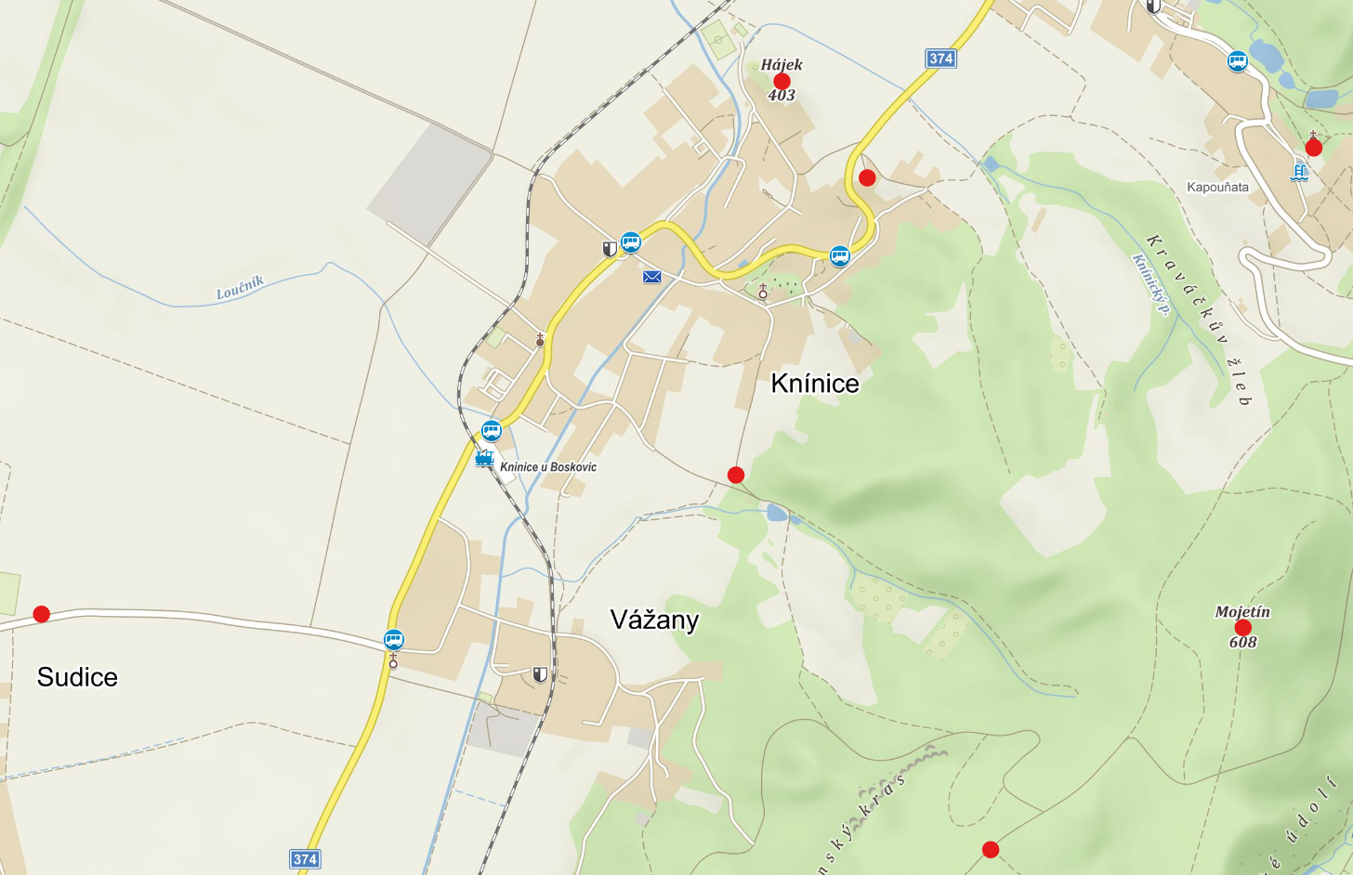
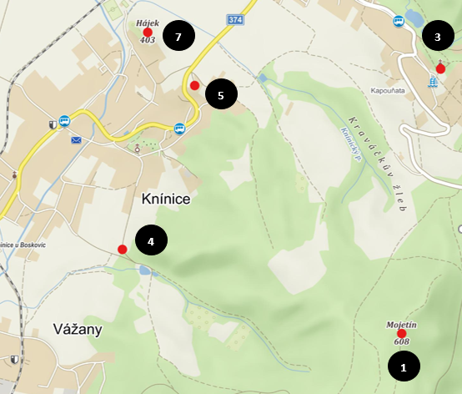
Postní doba – možnost výstupu na 7 vrchů
Každý postní týden můžeme vyrazit do přírody a navštívit jeden vrch – místo v našem okolí v území naší farnosti a pomodlit se za určitou oblast.
2
5
7
1
6
4
3

